往届概率与统计试题
一．填空题（每题4分，共20分）
- 已知P(A)=0.5，P(B)=0.4，P(AB)=0.3。则P(A∪B)= 。
- 已知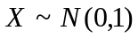，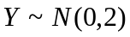，以及X，Y相互独立，则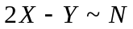( ， )
- 设随机变量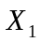，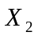，…，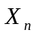，…相互独立，且服从同一分布，此分布为离散型，分布律为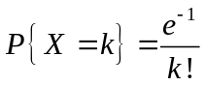，k=0，1，2，……，则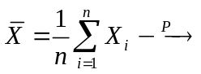 。
- 设袋中装有8个球，分别编号为1到8号。现从中一次性任取4个，记录其编号。求最小编号为4的概率为 。
- 已知X服从指数分布，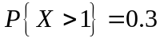，则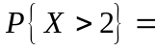 。
计算题部分（共80分）
可能用到的标准正态分布的分布函数值：
Φ（1）＝0.8413，Φ（2）＝0.9772，Φ（3）＝0.9987。
一、（本题10分）工商部门在例行的产品质量检查过程中常常发现出问题的产品往往是名牌产品，现在从概率论角度进行解释。假设某产品由两类厂家提供，一类厂家是名牌企业，另一类厂家是非名牌企业。假设名牌企业该产品的市场占有率为0.9，其产品次品率为0.2，而非名牌企业的市场占有率为0.1，其产品次品率为0.9。
该产品的整个市场次品率为多少？
工商部门从整个市场随机取一件产品，发现其为次品。验证：该产品来自名牌企业的
可能性更大。
二、（本题8分）已知二维随机变量(X，Y)的分布律如下：
X  Y | 1 | 2 | 3
－1 | 0.1 | 0 | 0
0 | 0.1 | 0.1 | 0.1
1 | 0 | 0 | 0.6
设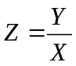，求E(Z)。
三、（本题8分）设各零件的重量都是随机变量，它们相互独立，且都服从均匀分布U(1,7)。
问300只零件的总重量超过1230的概率为多少？
四、（本题10分）设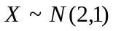，1、确定c，使得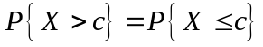。 2、设d满足
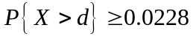，则d至多为多少？
五、（本题10分）设随机变量X的概率密度为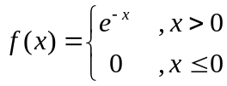，求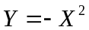的概率密度。
六、（本题10分）设二维随机变量(X，Y)的概率密度为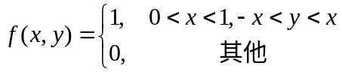。
求边缘概率密度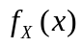。 2、求条件概率密度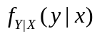。
七、（本题10分）设系统L由两个相互独立的子系统L1，L2联接而成，联接方式为并联。设L1，L2的寿命分别为X，Y。X，Y的概率密度分别为
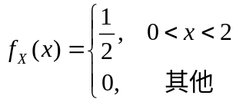，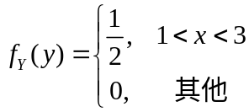。
分别求X的分布函数，Y的分布函数。 2、求系统L的寿命Z的概率密度。
八、（本题10分）设随机变量X，Y的概率密度分别为
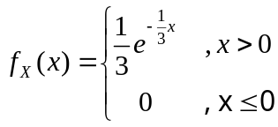，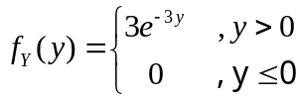。
且X，Y相互独立。 1、求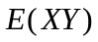。 2、求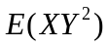。
九、（本题4分）设二维随机变量(X，Y)的概率密度为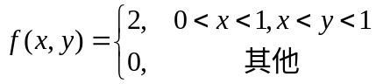。求二维随机变量(X，Y)的分布函数。

